**Văn bản:**

**BÀI HỌC ĐƯỜNG ĐỜI ĐẦU TIÊN**

**(Trích “Dế Mèn phiêu lưu kí”- Tô Hoài)**

1. **Đọc và tìm hiểu chung**

Dựa vào phần tìm hiểu và chuẩn bị ở nhà, em hãy trình bày về tác giả Tô Hoài

|  |  |
| --- | --- |
| ToHoai.jpg | * 1. **Tác giả :**   - Tô Hoài, tên khai sinh là ……………….,  sinh năm …………. ở …………………  - Viết văn từ trước ………………………  năm 1945  - Là nhà văn ………………… Việt Nam có khối lượng tác phẩm phong phú đa dạng về thể loại. |

Dựa vào phần tìm hiểu và chuẩn bị ở nhà, em hãy trình bày về đoạn trích “Bài học đường đời đầu tiên”

|  |  |
| --- | --- |
|  | **2. Tác phẩm**  **- Xuất xứ:** Trích chương ……..của truyện …………………………………………….  **- Ngôi kể:** Ngôi thứ …………………….  **- PTBĐ:** ………………………………….  **- Bố cục :**  + Đoạn 1: Bức chân dung tự hoạ của Dế Mèn  + Đoạn 2: Câu chuyện về bài học đường  đời đầu tiên của Dế Mèn. |

Đọc văn bản “Bài học đường đời đầu tiên”, sắp xếp các câu sau theo diễn biến của câu chuyện.

|  |  |
| --- | --- |
|  | a/ Dế Mèn rất khinh miệt một người bạn ở gần hang, gọi anh ta là Dế Choắt bởi quá ốm yếu. |
|  | b/ Một lần, Dế Mèn đã trêu chọc chị Cốc rồi lủi vào hang sâu. |
|  | c/ Anh ta cà khịa với tất cả mọi người hàng xóm. |
|  | d/ Trước khi chết, Choắt khuyên Mèn nên chừa thói hung hăng và làm gì cũng phải biết suy nghĩ. |
|  | e/ Là một chàng dế cường tráng, Dế Mèn rất tự hào với kiểu cách con nhà võ của mình. |
|  | g/ Chị Cốc tưởng Dế Choắt nên đã mổ anh ta trọng thương. |
|  | h/ Dế Mèn rút ra bài học đường đời đầu tiên cho mình. |

**II. Đọc hiểu văn bản**

**1. Bức chân dung tự hoạ của Dế Mèn:**

Đọc phần 1, thảo luận với các bạn trong nhóm và điền vào bảng sau:

|  |  |  |
| --- | --- | --- |
| **Ngoại hình** | **Dế Mèn** | **Hành động, suy nghĩ** |
| * Càng: * Vuốt: * Cánh: * Đầu: * Răng: * Râu: |  | * Đạp: * Vũ: * Nhai: * Vuốt râu: * Đi đứng: * Cà khịa: * Quát nạt: * Đá ghẹo: * Tưởng mình: |
| **Nghệ thuật:** | | |

Qua ngoại hình và hành động, em có nhận xét gì về Dế Mèn?



***Nét***

***đẹp***

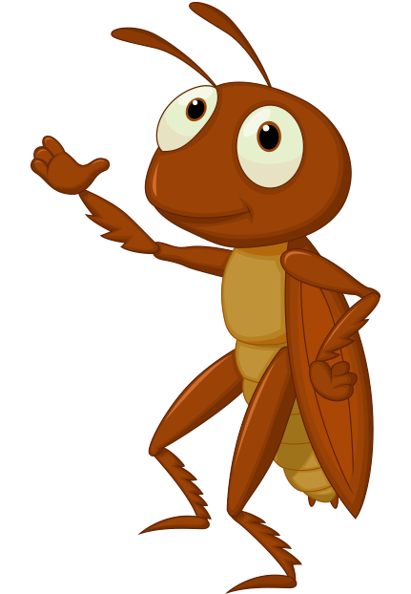

***Nét chưa***

***đẹp***

* 1. **Bài học đường đời đầu tiên:**

|  |  |
| --- | --- |
|  | **Làm việc nhóm**  Tái hiện lại hình ảnh dế Choắt qua hình ảnh và ngôn ngữ trong 3 phút.  a/ **Hình ảnh Dế Choắt**  Kết quả hình ảnh cho dế hoạt hình   * Trạc tuổi …………………………………….…. * Người ……………., cánh ……………………..,   càng ………………..., râu ……………..………   * Mặt mũi: …………………………….………….. * Ăn ở: …………………………….……………… * Choắt: …………………………….……………..   ……………………………………………………   * Đối lập với ……………………………………….. |

|  |  |
| --- | --- |
| ***B. Thái độ của Mèn đối với Choắt như thế nào?***   * Gọi Choắt là: ……………………………………………… * Khi nhận xét về Choắt:……………………………………..   ………………………………………………………………..   * Khi Choắt nhờ giúp đỡ: ……………………………………   ………………………………………………………………..   * Dế Mèn: ……………………………………………………. | Bai hoc duong doi dau tien |

***c/ Bài học đường đời đầu tiên***

|  |  |  |
| --- | --- | --- |
| http://dantri4.vcmedia.vn/a3HWDOlTcvMNT73KRccc/Image/2014/07/59-244b3.jpg  Dế Mèn và Dế Choắt | tải xuống.jpg  Chim Cốc | Đọc phần 2, thảo luận và trình bày diễn biến việc Dế Mèn trêu chọc chị Cốc theo bảng sau: |

|  |  |  |  |
| --- | --- | --- | --- |
|  | **Trước khi trêu chị Cốc** | **Sau khi trêu chị Cốc** | **Kết quả** |
| **Hành động** |  |  |  |
| **Thái độ** |  |  |  |

Em có suy nghĩ gì về bài học của Dế Mèn? Bài học ấy được nói lên qua lời khuyên của Dế Choắt, điều đó có ý nghĩa như thế nào?

.........................................................................................................................................................................................................................................................................................................................................................................................................................................................................................................................................

**III. Tổng kết**

|  |  |
| --- | --- |
| **Nghệ thuật** |  |
| **Nội dung** |  |
| **Ý nghĩa** |  |

**IV.** **luyện tập:**

**Câu 1: Giả sử em là tác giả của truyện, em hãy viết 1 cái kết khác cho văn bản “Bài học đường đời đầu tiên”.**

......................................................................................................................................................................................................................................................................................................................................................... .......................................................................................................................... .......................................................................................................................................................................................................................................................................................................................

......................................................................................................................................................................................................................................................................................................................................................... .......................................................................................................................... ........................................................................................................................................................................................................................................................................................................................

**Câu 2: Lời trăn trối của DC với DM trước khi trút hơi thở cuối cùng cho em suy nghĩ gì về nhân vật Dế Choắt?**

......................................................................................................................................................................................................................................................................................................................................................... .......................................................................................................................... ..................................................................................................................................................................................................................................................................................................................…………………

V. **vận dụng:**

Hãy kể về bài học đường đời đầu tiên của em bằng một đoạn văn.

........................................................................................................................................................................................................................................................................................................................................................................................................................................................................ ................................................................................................................................................................................................................................................................................................................

.......................................................................................................................................................................................................................................................................................................................................................................................................................................................................